Quadro 01- Categoria BI-RADS® no laudo mamográfico e recomendações de conduta.
BI-RADS® | Interpretação | Risco de câncer | Recomendação
0 | Inconclusivo | - | Avaliação adicional porimagem ou comparação com exames anteriores
1 | Sem achados | 0,05% | Rotina de rastreamento
2 | Achados benignos | 0,05% | Rotina de rastreamento
3 | Achados provavelmente benignos | Até 2% | Inicialmente repetir em 6 meses (eventualmente biópsia)
4 (A,B,C) | Achados suspeitos de malignidade | > 20% | Biópsia
5 | Achados altamente sugestivos de malignidade. | > 75% | Biópsia
6 | Biópsia prévia com malignidade comprovada. | 100% | -
Fonte: INCA/2014

Tabela 1- Número de exames de mamografia de rastreamento realizadas em mulheres pelo SUS, na RMVale, total e frequência relativa (fr), por ano. 2010 a 2014
Ano | Exames de mamografia de rastreamento
 | n | fr
2010 | 59.920 | 0,16
2011 | 72.396 | 0,19
2012 | 81.437 | 0,22
2013 | 74.493 | 0,20
2014 | 84.457 | 0,23
TOTAL | 372.703 | 1,00

Figura 1 - Histograma de faixas etárias de mulheres que realizaram exames de mamografia na RMVale, pelo SUS, entre 2010 a 2014

Tabela 2 - Número de exames de mamografia realizados na RMVale, pelo SUS, por faixa etária, 2010 a 2014. n=372.672 registros.
Faixa etária  (anos) | 2010 | 2011 | 2012 | 2013 | 2014 | Total | %
<50 | 26.087 | 30.482 | 34.035 | 29.866 | 33.597 | 154.067 | 41,3
50 a 69 | 30.369 | 37.535 | 42.426 | 39.833 | 45.628 | 195.791 | 52,5
≥70 | 3.446 | 4.373 | 4.974 | 4.793 | 5.228 | 22.814 | 6,1
Total | 59.902 | 72.390 | 81.435 | 74.492 | 84.453 | 372.672 | 100,0

Figura 2 - Histogramas de faixa etária por classificação BI-RADS® 1, 2 e 3, para mulheres que realizaram exames de mamografia na RMVale pelo SUS entre 2010 a 2014.

Figura 3 - Histogramas de faixa etária por classificação BI-RADS® com indício de malignidade (4,5, 6) para mulheres que realizaram exames de mamografia na RMVale pelo SUS entre 2010 a 2014.

Figura 4 – Ajuste linear para a relação entre a classificação BI-RADS® e a idade, para mulheres que realizaram exames de mamografia na RMVale, pelo SUS, no período de 2010 a 2014.

Tabela 3 – Número de mulheres que realizaram exames de mamografia na RMVale pelo SUS, por raça/cor, valor total (n) e frequência relativa (fr), 2010 a 2014. n=145.028 registros .
 | 2010 |  |  | 2011 |  |  | 2012 |  |  | 2013 |  |  | 2014 |  |  | Média %
Raça | n_{i} | f_{r} |  | n_{i} | f_{r} |  | n_{i} | f_{r} |  | n_{i} | f_{r} |  | n_{i} | f_{r} |  | Média %
Branca | 15299 | 0,79 |  | 20453 | 0,81 |  | 27378 | 0,79 |  | 26187 | 0,76 |  | 19948 | 0,64 |  | 75,7
Negra | 475 | 0,02 |  | 537 | 0,02 |  | 740 | 0,02 |  | 704 | 0,02 |  | 867 | 0,03 |  | 2,3
Parda | 3593 | 0,19 |  | 4335 | 0,17 |  | 6564 | 0,19 |  | 7767 | 0,22 |  | 10181 | 0,33 |  | 22,0
TOTAL | 19367 | 1,00 |  | 25325 | 1,00 |  | 34682 | 1,00 |  | 34658 | 1,00 |  | 30996 | 1,00 |  | 100,00

Figura 5 – Evolução percentual anual dos atendimentos, entre mulheres brancas (B) e não brancas (NB), que realizaram exames de mamografia na RMVale, pelo SUS, no periodo de 2010 a 2014.
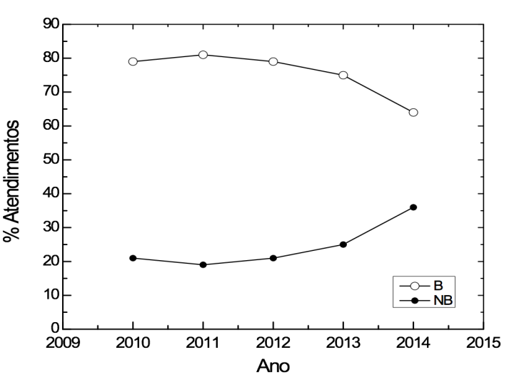

Tabela 4 – Número de mulheres que realizaram exame de mamografia de rastreamento pelo SUS, RMVale, por raça/cor e BI-RADS®. Total, frequência relativa e frequência relativa acumulada, 2010 a 2014. n= 145.027
 | Branca |  |  |  | Parda |  |  |  | Negra
Bi-RADS® | n_{i} | f_{r} | f_{ra} |  | n_{i} | f_{r} | f_{ra} |  | n_{i} | f_{r} | f_{ra}
1 | 18427 | 0,17 | 0,17 |  | 578 | 0,17 | 0,17 |  | 5018 | 0,15 | 0,15
2 | 42687 | 0,39 | 0,56 |  | 1474 | 0,44 | 0,62 |  | 12834 | 0,40 | 0,55
3 | 44600 | 0,41 | 0,97 |  | 1177 | 0,35 | 0,97 |  | 13861 | 0,43 | 0,98
4 | 2313 | 0,02 | 0,99 |  | 46 | 0,01 | 0,99 |  | 353 | 0,01 | 0,99
5 | 1111 | 0,01 | 1,00 |  | 45 | 0,01 | 1,00 |  | 350 | 0,01 | 1,00
6 | 93 | 0,00 | 1,00 |  | 2 | 0,00 | 1,00 |  | 23 | 0,00 | 1,00
TOTAL | 109.231 | 1,00 |  |  | 3.322 | 1,00 |  |  | 32.439 | 1,00

Tabela 5- Número total e frequência relativa (fr) de mulheres que realizaram exames de mamografia na RMVale pelo SUS, por escolaridade. 2010 a 2014. n=128.052.
Escolaridade | 2010 |  | 2011 |  | 2012 |  | 2013 |  | 2014
 | n_{i} | fr | N | fr | n | fr | n | fr | n | fr | Média %
Analfabeto | 424 | 0,03 | 637 | 0,02 | 764 | 0,02 | 583 | 0,02 | 313 | 0,02 | 2,16
Fundamental e médio | 13.776 | 0,94 | 28.180 | 0,95 | 32.043 | 0,94 | 28.021 | 0,95 | 19.072 | 0,95 | 94,53
Superior | 468 | 0,03 | 957 | 0,03 | 1.196 | 0,04 | 919 | 0,03 | 700 | 0,03 | 3,30
TOTAL | 14.668 |  | 29.774 |  | 34.003 |  | 29.523 |  | 20.085 |  | 100,00

Tabela 6 – Número total, frequência relativa (fr) e frequência relativa acumulada de mulheres que realizaram exame de mamografia de rastreamento pelo SUS, RMVale, por escolaridade e BI-RADS®. 2010-2014
Bi-RADS® | Nível de instrução
Bi-RADS® | Analfabeto |  |  | Fundamental e Médio |  |  | Superior
0 | n_{i} | f_{r} | f_{ra} | n_{i} | f_{r} | f_{ra} | n_{i} | f_{r} | f_{ra}
1 | 368 | 0,14 | 0,14 | 17726 | 0,15 | 0,15 | 720 | 0,17 | 0,17
2 | 981 | 0,36 | 0,50 | 51940 | 0,43 | 0,58 | 2098 | 0,49 | 0,66
3 | 1287 | 0,47 | 0,97 | 47532 | 0,39 | 0,97 | 1307 | 0,31 | 0,97
4 | 52 | 0,02 | 0,99 | 1930 | 0,02 | 0,99 | 70 | 0,02 | 0,99
5 | 29 | 0,01 | 1,0 | 1815 | 0,01 | 1,0 | 40 | 0,01 | 1,0
6 | 4 | 0,00 |  | 117 | 0,00 |  | 3 | 0,00
TOTAL | 2.721 | 1 |  | 121.060 | 1 |  | 4.238 | 1

Figura 6 - Porcentagem de analfabetos entre a população atendida no período 2010-2014.
